|  |  |
| --- | --- |
|  |  |

**ПЛАН ЗАСТРОЙКИ**

**по компетенции «Акушерское дело»**

**Итоговый (межрегиональный) этап Чемпионата по профессиональному мастерству «Профессионалы»**

***РЕСПУБЛИКА БАШКОРТОСТАН***

(регион проведения)

2025 г.

Актуальный план застройки для проведения чемпионата вычерчивается в соответствии с принятыми в компетенции условными обозначениями с применением компьютерных программ и с учетом наименований инфраструктурного листа

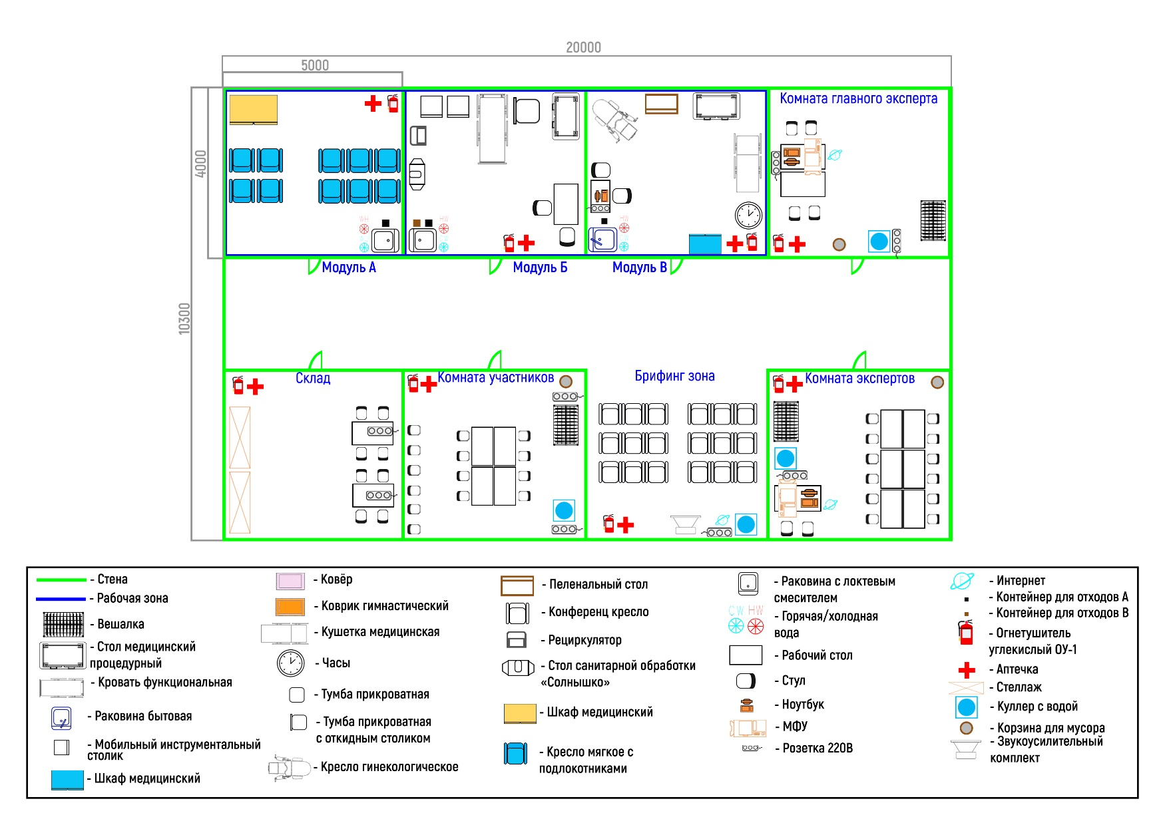

При выполнении конкурсного задания (инвариант) площадь рабочего места должен быть не менее 12м2.

Комната участников, комната экспертов, главного эксперта могут находиться в другом помещении, за пределами конкурсной площадки в шаговой доступности.